Jennifer González Ruiz, 21/02/2024.

FUNCIONES

FUNCIÓN HECHA FUNCIÓN INCOMPLETA FUNCIÓN POR HACER

Nombre de sección | Observaciones | Imágenes
Orientador Virtual | Función creada para seleccionar el puesto que el usuario añadió en su área personal. | 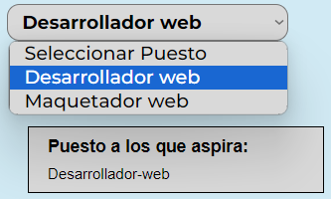
 | Función creada para iniciar desde le botón el análisis completo del orientador virtual. | 
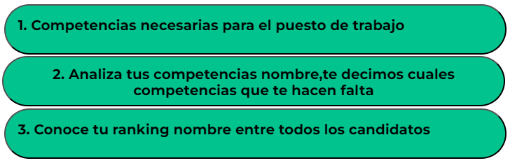 | Función creada para que el usuario elija entre las competencias que necesita para el puesto seleccionado, el análisis de competencias que le hacen falta y el ranking para saber en que puesto se encuentra entre los candidatos que haya elegido el mismo puesto. Así verá lo que le interesa y no tiene que leer el análisis completo.

